# 室内指纹定位可视化系统的设计与开发指导书

### 指导老师：王邦

第一部分：软件课程设计总体要求

1. **目的要求**

软件课程设计是学生必修的实践性教学环节。软件课程设计应使学生较系统地完成软件系统设计从选题、系统需求分析、概要设计、算法设计、代码编写、调试测试、总结报告等基本过程，加深对C语言、数据结构、操作系统等相关课程理论知识的分析理解。通过实践引导学生由原理分析向工程设计过渡，掌握硬软件系统设计的基本方法和一般规则，提高综合应用能力。同时培养学生的创新思维和实践能力，发挥自我能动性和创造力，为后续专业课程的学习打下坚固的基础。

1. **开课方式与进度安排**

**开课方式**：集中讲座与开放实验相结合。集中讲座2学时，内容包括软件工程设计方法简介、代码规范、报告文档整理等。开放实验时间段为一学期，学生自由安排时间，完成选定的软件课程设计题目。

**进度安排**：

|  |  |
| --- | --- |
| 集中讲座 | 第6周，2学时 |
| 分组名单提交 | 第6周 |
| 查阅资料，方案论证 | 第7-9周 |
| 中期报告提交 | 第10周 |
| 软件设计与调试 | 第11-17周 |
| 验收 | 第18周 |
| 报告撰写于提交 | 第19周 |

1. **考核方式与评分方式**

学生必须在规定的时间内完成其设计内容，并在规定时间内验收，验收时要求小组每位同学参与测试和答辩。包括软件功能展示和口头问答两个部分。现场评分占总成绩60%，课程设计报告占40%。

考核按完成质量以及创新型表现综合给分，评分为优、良、中、及格、不及格五个等级。

1. **基本要求**

1）每人必须完成软件设计项目，并应达到其中的基本要求。

2）能以规范化要求提交课程设计报告。

3）可以多人（一般2~3人）合作完成一个较复杂系统。

1. **软件设计步骤**

1）查阅资料：分组完成后，小组同学分工协作，收集课题相关资料，并整理分析

2）构造框架（系统总体设计）：通过对项目进行需求分析，选择变成语言及工具，初步构造系统框架

3）编程：根据系统总体设计、模块分工，详细编写程序

4）调试：对编写程序进行分期调试，修改并完善功能

5）现场验收：完成系统设计后，以小组形式验收，验收时学生按分工分别介绍完成情况，老师根据软件执行情况提问学生回答

6）书写课程设计报告：学生在验收后按要求撰写课程设计报告，并在规定时间内提交

1. **编程基本规范要求**
2. 变量名定义符合规范

2) 采用清晰、合理的缩进方式书写代码

3) 适当在代码中插入注释，做必要的解释说明

1. **“课程设计报告”撰写要求**

1）**中期报告**：小组提交一份字数不少于1500的文档，内容包括项目名称、学生及指导老师信息、项目背景、需求分析、实施方案论证、系统架构、任务分工、进度安排及参考资料。

2）**课程设计报告**：每人提交一份不少于5000字（不包括源程序）的文档，报告封面在电信系主页下载。内容包括项目描述、系统描述、数据结构（或模型）描述、软件设计、模块层次图、技术报告、总结与建议、参考资料、附录（源码、软件说明书）等。

第二部分 室内指纹定位可视化系统的设计开发要求

1. **问题描述**

设计一个可以在网页上对室内指纹定位可视化的B/S系统，并自选编程语言与小组成员合作开发完成设计任务。

1. **基本要求**
2. **相关知识**

由于室内空间Wi-Fi信号的普及，基于Wi-Fi信号的室内定位方案变得非常流行。最常用的基于Wi-Fi的室内定位方法是指纹定位。在离线阶段，它需要预先在定位场景中对一些参考点进行指纹采样，然后存储到指纹数据库中；在定位阶段，将用户所观测到的指纹与数据库中指纹对比，从而确定用户所在位置。

**（1）RSS指纹**

这里所谓的“指纹”，指的是每个位置独特的信号特征。在Wi-Fi定位系统中，RSS是一种常用的指纹特征。RSS指接收信号强度（Received Signal Strength），表征的是参考点收到信号的功率大小。

我们通常使用接收信号功率与发送信号功率的比值的对数值来表征RSS的大小，单位为dB。RSS的计算公式如下。

$$RSS=10\log_{10}\frac{P_{r}}{P_{t}} (dB)$$

在使用多个AP进行定位的指纹定位系统中，假设每个参考点能够测得来自M个AP的RSS值。因此一个参考点（RP点）的指纹可以表示为如下的向量：

$$s= (s_{i1},s_{i2},…,s_{iM})$$

其中 $s_{ij}$ 表示在第i个参考点接收到的来自第j个AP的RSS值。每一个参考点都对应一个M维的指纹向量。

**（2）定位算法举例：**

最常用的定位方法为最近邻定位法（Nearest neighbor，NN），它将与目标指纹具有最小指纹差异的参考点作为目标所在位置。

假设移动设备所观察到的指纹向量记为 $s^{o}= (s_{1}^{o},s_{2}^{o},…,s_{M}^{o})$，其中 $s_{j}^{o}$ 表示该测试点接收到来自第j个AP的RSS值。指纹之间的差异定义为：

$$E_{i}=\sqrt{\sum_{j=1}^{M}{{(s_{ij}-s_{j}^{o})}^{2}}}$$

遍历训练集中各个RP点的指纹，选择 $E_{i}$ 最小的点作为测试点的估计位置。

为了得到更可信的定位结果，K个最近邻居的定位方法（K Nearest neighbor，KNN）也是一种常用的定位算法。KNN算法选用K个信号空间最邻近的参考点，然后认为这些参考点的几何中心便是目标的位置。计算公式为：

$$(x, y)=\frac{1}{K}\sum_{i=1}^{K}{(x_{i},y_{i})}$$

其中 $(x_{i},y_{i})$ 为第i个信号空间最邻近的点， $i=1,2,…,K$。

**（3）定位效果评价指标**

评价一个定位算法的定位精度，我们通常有如下几个指标：

a) 平均定位误差：计算所有测试点的定位误差（估计位置与真实位置之间的物理距离），求平均值。

b) 误差累积分布曲线（CDF）：各测试点定位误差的累计分布函数，它的横坐标表示定位误差，对应的纵坐标表示误差小于这个值的测试点的出现的频率。即

$$F_{E}\left(x\right)=P(E≤x)$$

CDF曲线示意图如下。

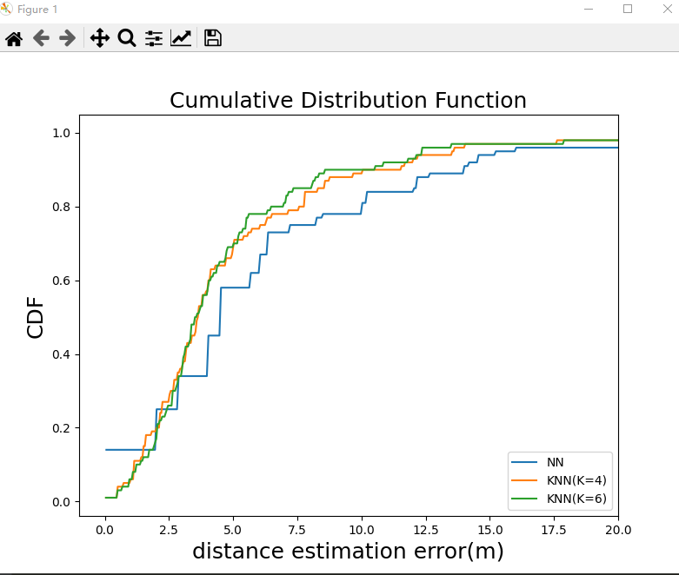

图1 CDF曲线示意

c) 百分位误差：

百分位误差指在CDF图中，纵坐标取一定百分比时，对应横坐标表示的定位误差。我们常用的百分位误差有50%误差，75%误差，90%误差等。

1. **任务要求**

【基本要求】

* 合理设计网页布局，包括：室内地图区、指纹可视化区、定位结果区等；设计一个菜单作为初始界面。
* 在室内地图区中，需要呈现真实的室内平面图与各个参考点。用户能够通过点击参考点，查看每个参考点的RSS指纹向量。
* 用户可以在网页上添加、更改、删除RSS指纹库中的指纹。
* 在现有的RSS指纹库上，实现NN和KNN两种室内定位算法。
* 要求1：输入一个测试点的测试指纹和真实位置，进行实时的室内定位。系统需要在地图中显示出估计位置与真实位置，并输出定位误差。
* 要求2：将整个测试集的指纹读入系统进行定位，输出平均定位误差、CDF曲线、百分位误差（50%、75%、90%）。
* 系统需通过数据库实现信息的存储与交互。

【选做要求】

* 绘制RSS指纹的空间分布特征，在网页上显示（可选用三维图、热力图等）。
* 阅读参考资料中的论文或其他论文，自行设计并实现一种基于RSS指纹的室内定位算法，并在该软件系统中实现。
* 美观且友好的可视化前端和良好的数据库设计是加分项。

1. **设计提示**
   1. 系统设计需良好人机交互界面，应选择适当的开发工具和开发语言。
   2. 学习基本的数据库知识，学会如何向数据库中存入数据。
   3. 编程时注意备份，小组成员间代码开发注意分工明确，避免后期代码整合出现不必要的错误。
2. **评分标准**

现场评分占总成绩60%，分成现场验收和口头回答问题两部分，课程设计报告占40%。

现场评分标准：

1) 达到基本要求，并做出一些选做要求，质量较好，正确回答问题，优

2) 达到基本要求，并做出一些选做要求，良

3) 达到基本要求，中

4) 勉强达到基本要求，差

6) 系统不能运行或者经常出错，不及格

1. **参考资料**

[1] Head First HTML与CSS、XHTML（中文版）[Elisabeth Freeman](http://book.douban.com/search/Elisabeth%20Freeman) / [Eric Freeman](http://book.douban.com/search/Eric%20Freeman)  中国电力出版社

[2] <http://www.w3school.com.cn/>

[3] PHP+MySQL+Dreamweaver动态网站建设从入门到精通 陈益材 机械工业出版社

[4] Wang B, Zhou S, Yang L T, et al. Indoor positioning via subarea fingerprinting and surface fitting with received signal strength[J]. Pervasive and Mobile Computing, 2015, 23: 43-58.

[5] Wang B, Zhou S, Liu W, et al. Indoor localization based on curve fitting and location search using received signal strength[J]. IEEE transactions on industrial electronics, 2014, 62(1): 572-582.

[6] Ye Y, Wang B. RMapCS: Radio map construction from crowdsourced samples for indoor localization[J]. IEEE Access, 2018, 6: 24224-24238.

[7] Ye Y, Wang B. Indoor radio map construction based on crowdsourced fingerprint splitting and fitting[C]//2017 IEEE Wireless Communications and Networking Conference (WCNC). IEEE, 2017: 1-6.